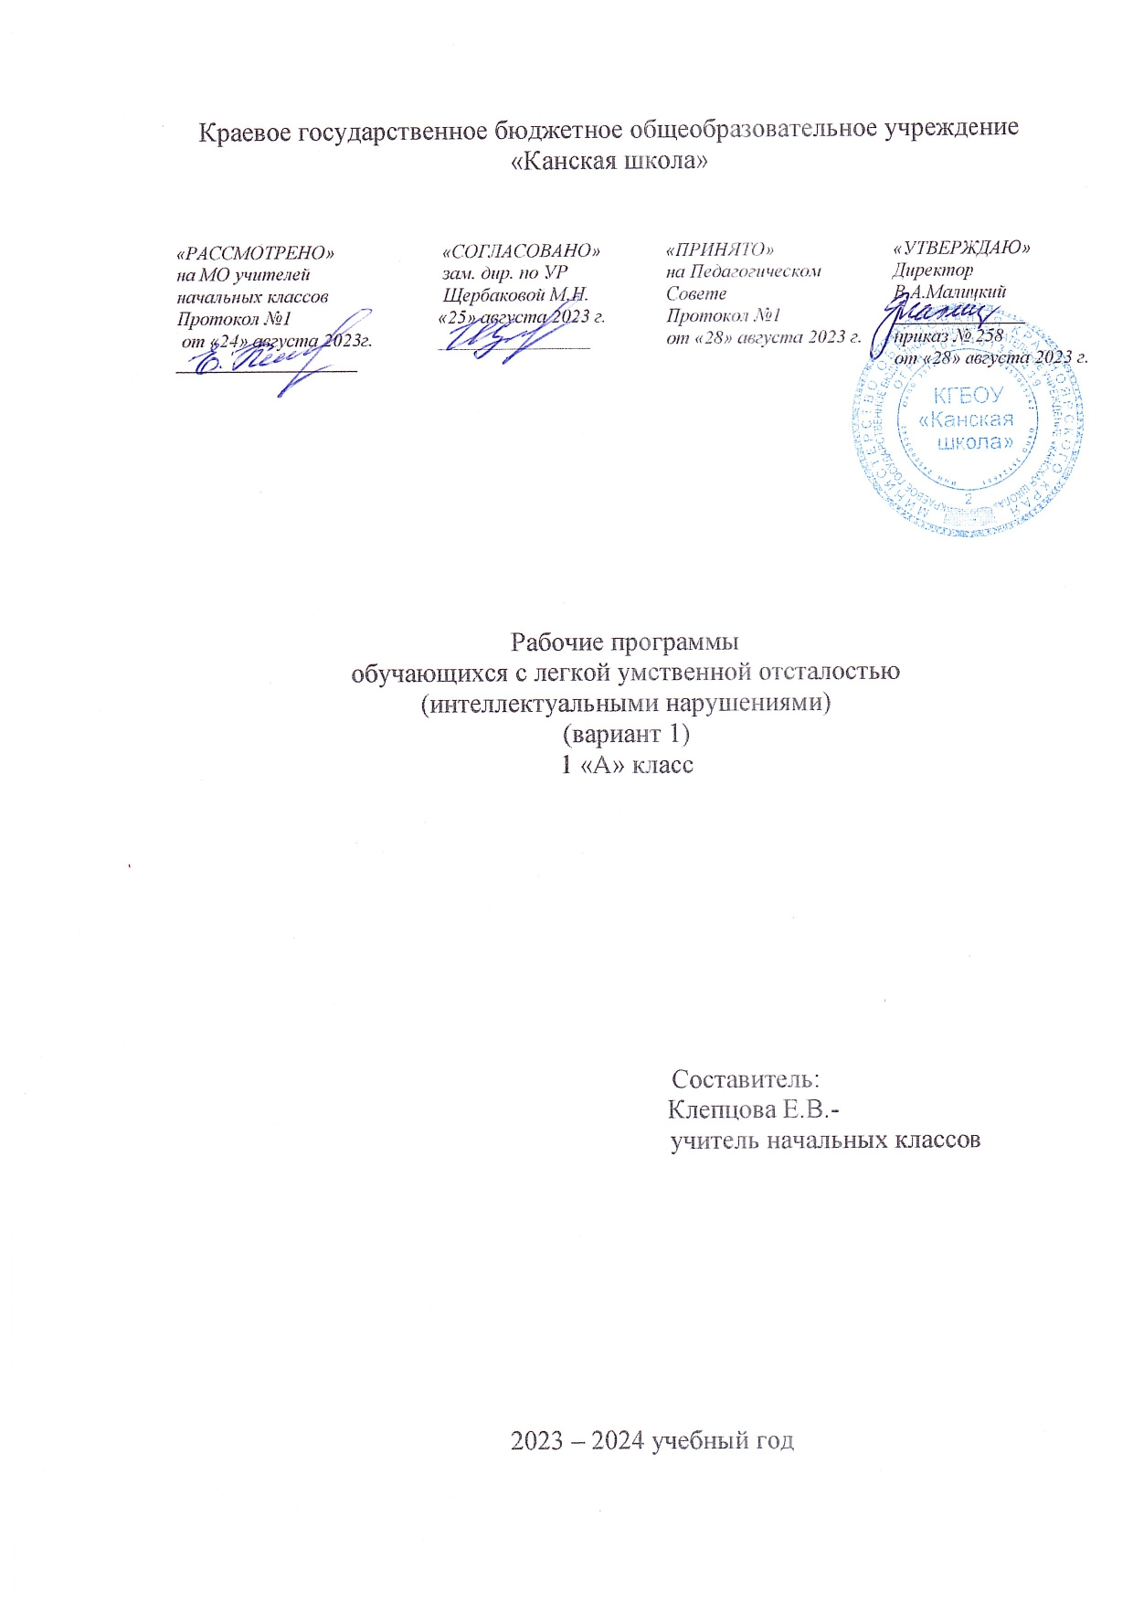

|  |  |
| --- | --- |
| Тип Программы | Рабочая программа обучающихся с легкой умственной отсталостью (интеллектуальными нарушениями) (вариант 1)  Пояснительная записка к рабочим программам. |
| Статус Программы | Школьный уровень |
| Категория обучающихся | Учащиеся, воспитанники с легкой умственной отсталостью  г. Канска 1 -ый класс. |
| Цель Программы | Создание условий для максимального удовлетворения особых образовательных потребностей обучающихся, обеспечивающих усвоение ими социального и культурного опыта. |
| Задачи Программы | - овладение обучающимися с легкой умственной отсталостью (интеллектуальными нарушениями) учебной деятельностью, обеспечивающей формирование жизненных компетенций;  ― формирование общей культуры, обеспечивающей разностороннее развитие их личности (нравственно-эстетическое, социально-личностное, интеллектуальное, физическое), в соответствии с принятыми в семье и обществе духовно-нравственными и социокультурными ценностями;  ― достижение планируемых результатов освоения АООП образования обучающимися с легкой умственной отсталостью (интеллектуальными нарушениями) с учетом их особых образовательных потребностей, а также индивидуальных особенностей и возможностей;  ― выявление и развитие возможностей и способностей обучающихся с умственной отсталостью (интеллектуальными нарушениями), через организацию их общественно полезной деятельности, проведения спортивно–оздоровительной работы, организацию художественного творчества и др. с использованием системы клубов, секций, студий и кружков (включая организационные формы на основе сетевого взаимодействия), проведении спортивных, творческих и др. соревнований;  ― участие педагогических работников, обучающихся, их родителей (законных представителей) и общественности в проектировании и развитии внутри школьной социальной среды. |
| Система оценки достижений обучающихся | Оценка предметных результатов начинается со второго класса.  и производится путем фиксации фактической способности к воспроизведению знания или способности к выполнению учебного действия***,*** связанного со сформированными знаниями, обозначенными в качестве возможного предметного результата |
| Сроки и этапы реализации программы | (сентябрь 2023 г. - май 2024 г.)  -внедрение в практику работы образовательного учреждения новой модели и механизмов управления ею; реализация мероприятий по направлениям, достижение целевых ориентиров развития в соответствии с заданной системой показателей, завершение программы и анализ ее итогов. |
| Форма обучения | Очная. |
| Режим занятий | 21 час - в 1 классе в неделю в соответствии с режимом работы школы и согласно расписанию занятий. Коррекционно-развивающая область – 5 часов в неделю в 1-х- классах. |

В программу включены следующие учебные предметы:

1. Пояснительная записка к рабочим программам.

* «Русский язык»;
* «Чтение»;
* «Речевая практика»;
* «Математика»;
* «Мир природы и человека»;
* «Рисование (изобразительное искусство)»;
* «Ручной труд»;
* «Музыка»;
* «Развитие психомоторики и сенсорных процессов».

Структура рабочих программ представлена следующими компонентами:

* титульный лист;
* пояснительная записка;
* основное содержание учебного предмета (коррекционного курса);
* тематическое планирование;
* календарно – тематическое планирование.